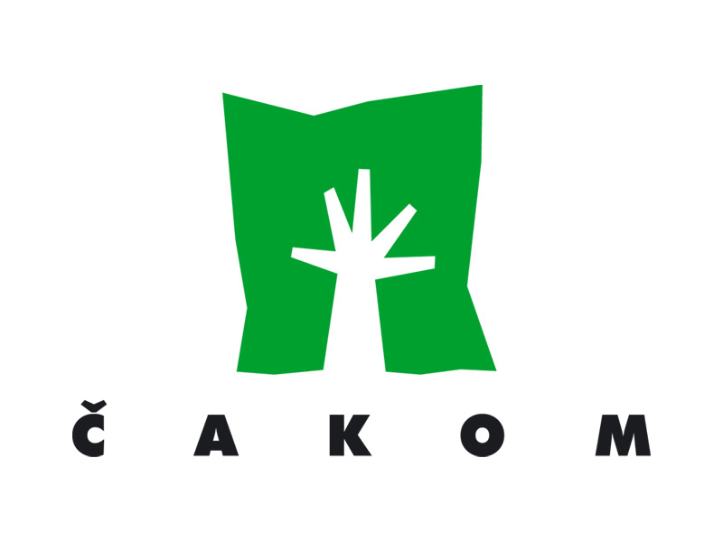
GKP ČAKOM d.o.o., Mihovljanska 10, Mihovljan
40 000 Čakovec

OIB: 14001865632
MB: 01092740

Klasa: 406-03/24-01/16
Ur. broj: 2109-74-03/1-24-3
Mihovljan, 14.05.2024.

- IZMJENA POZIVA NA DOSTAVU PONUDA
U POSTUPKU JEDNOSTAVNE NABAVE

- JAVNO PRIKUPLJANJE PONUDA –

PREDMET NABAVE:
PRODUKCIJA DOKUMENATA

CPV: 79810000-5

Evidencijski broj nabave: JN-38/24

*tekst Poziva na dostavu ponuda koji se mijenja prekrižen je i označen crvenom bojom, a ispravak je označen zelenom bojom

Mihovljan, svibanj 2024.

Troškovnik
Naručitelj je u točki 2.2. Troškovnik odredio da jedinične cijene svake stavke Troškovnika smiju biti iskazane s najviše 2 (dvije) decimale.
Naručitelja mijenja navedenu odredbu tako da jedinične cijene svake stavke Troškovnika smiju biti iskazane s najviše 4 (četiri) decimale.
Slijedom navedenog navedena odredba iz točke 2.2. Troškovnik glasi kako slijedi:
Jedinične cijene svake stavke Troškovnika smiju biti iskazane s najviše 2 (dvije) 4 (četiri) decimale.

